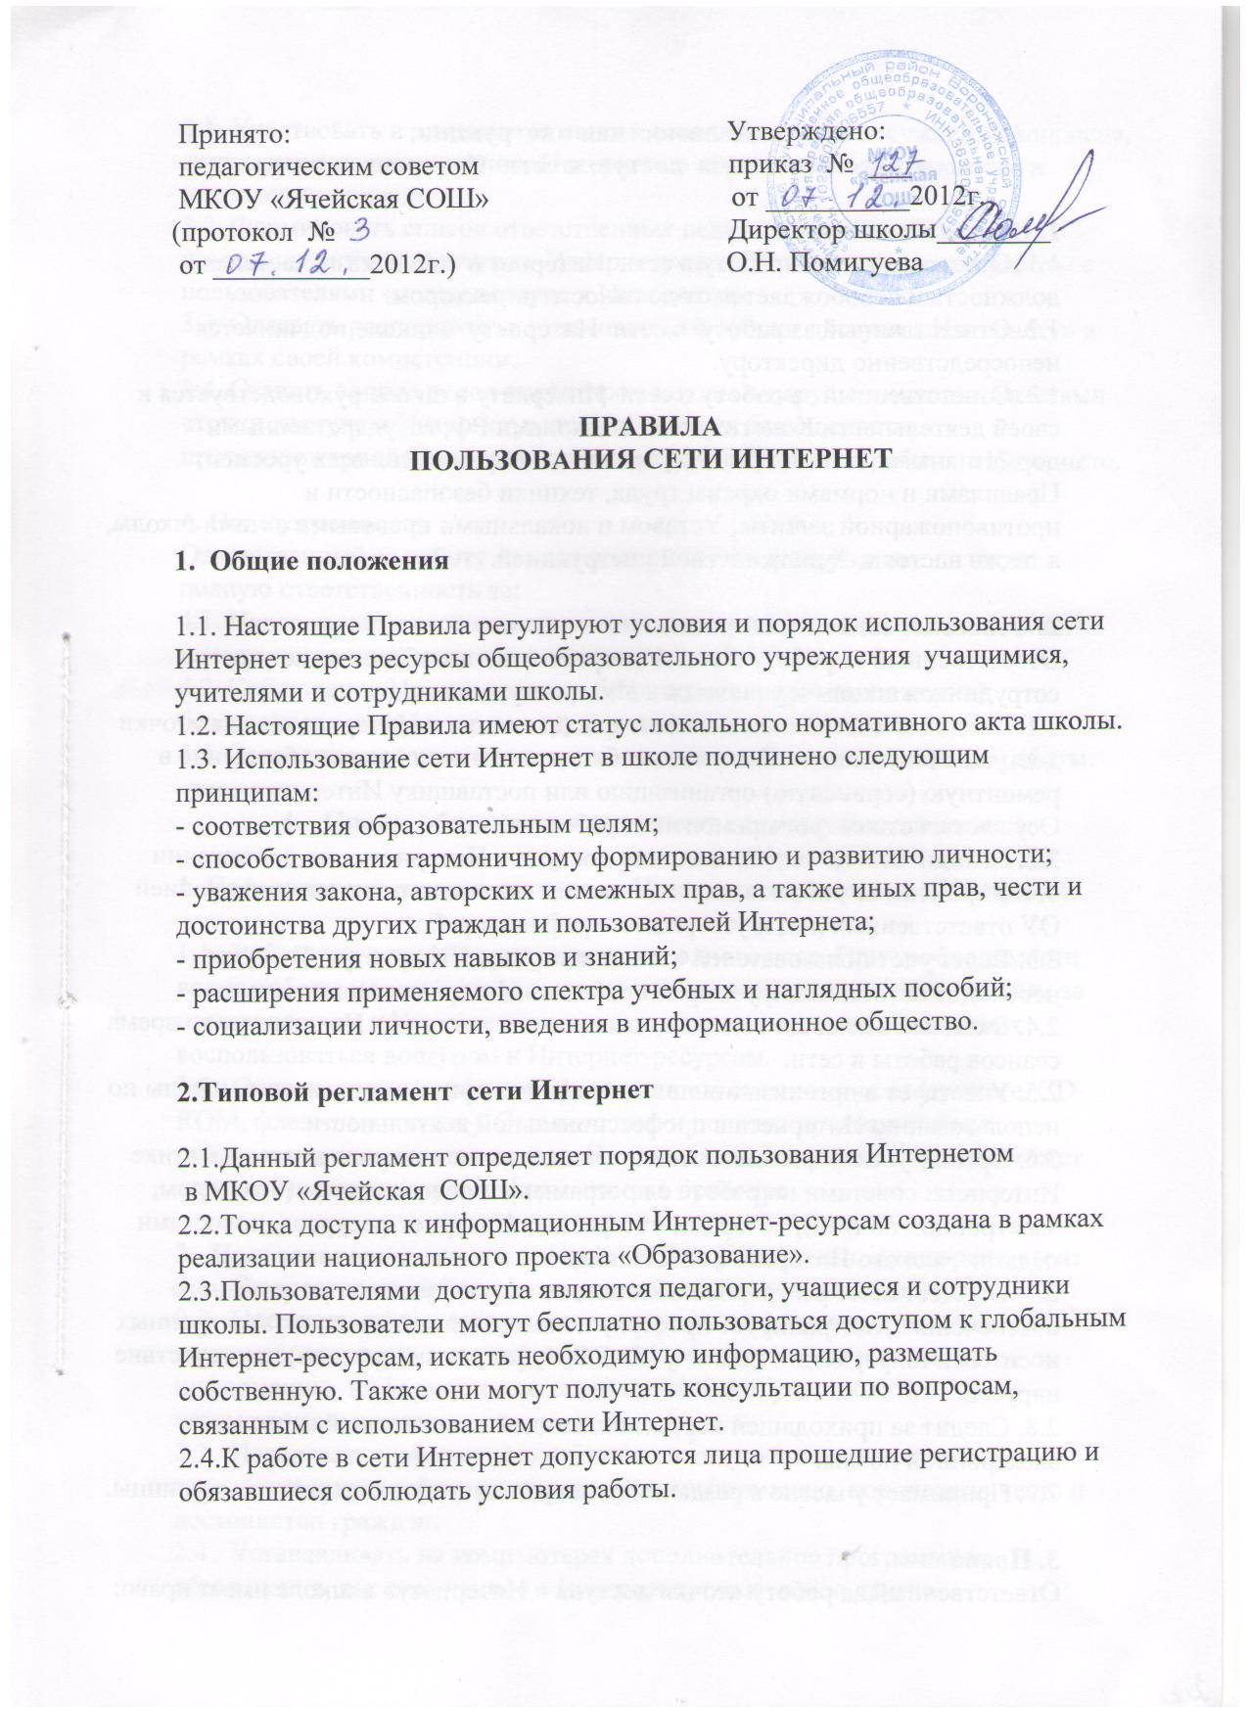

Должностная инструкция,
ответственного за доступ к сети Интернет в школе.

1. Общие положения
1.1. Ответственный за работу в сети Интернет в школе назначается на должность и освобождается от должности директором.
1.2. Ответственный за работу в сети Интернету в школе подчиняется непосредственно директору.
1.3. Ответственный за работу в сети Интернету в школе руководствуется в своей деятельности Конституцией и законами РФ, государственными нормативными актами органов управления образования всех уровней; Правилами и нормами охраны труда, техники безопасности и противопожарной защиты; Уставом и локальными правовыми актами школы, а также настоящей должностной инструкцией.

2. Основные задачи и обязанности
Ответственный за работу в сети Интернет в школе обеспечивает доступ сотрудников школы и учащихся к Интернету, а именно:
2.1. Следит за состоянием компьютерной техники и Интернет-канала «точки доступа к Интернету». В случае необходимости инициирует обращение в ремонтную (сервисную) организацию или поставщику Интернет-услуг. Осуществляет контроль ремонтных работ.
2.2. Находится в помещении «точки доступа к Интернету» на протяжении всего времени ее работы или назначает по согласованию с администрацией ОУ ответственных лиц и утверждает график их работы.
2.3. Ведет учет пользователей «точки доступа к Интернету». В случае необходимости лимитирует время работы в Интернете пользователя.
2.4. Оказывает помощь пользователям «точки доступа к Интернету» во время сеансов работы в сети.
2.5. Участвует в организации повышения квалификации педагогов школы по использованию Интернета в профессиональной деятельности.
2.6. Организует оформление стендов наглядными материалами по тематике Интернета: советами по работе с программным обеспечением (браузером, электронной почтой), обзорами интересных Интернет-ресурсов, новостями педагогического Интернет-сообщества и т.п.
2.7. Осуществляет регулярное обновление антивирусного программного обеспечения. Контролирует проверку пользователями внешних электронных носителей информации (дискет, CD-ROM, флеш-накопителей) на отсутствие вирусов.
2.8. Следит за приходящей корреспонденцией на школьный адрес электронной почты.
2.9. Принимает участие в создании (и актуализации) школьной веб-страницы.

3. Права
Ответственный за работу «точки доступа к Интернету» в школе имеет право:
3.1. Участвовать в административных совещаниях при обсуждении вопросов, связанных с использованием Интернета в образовательном процессе и управлении школой.
3.2. Формировать список ответственных педагогов, находящихся в помещении «точки доступа к Интернету» и составлять график их работы с пользователями «точки доступа к Интернету».
3.3. Отдавать распоряжения пользователям «точки доступа к Интернету» в рамках своей компетенции.
3.4. Ставить вопрос перед директором школы о нарушении пользователями «точки доступа к Интернету» правил техники безопасности, противопожарной безопасности, поведения, регламента работы в Интернете.

4. Ответственность
Ответственный за работу «точки доступа к Интернету» в школе несет полную ответственность за:
4.1. Надлежащее и своевременное выполнение обязанностей, возложенных на него настоящей должностной инструкцией.
4.2. Соблюдение Правил техники безопасности, противопожарной безопасности и норм охраны труда в школе.
4.3. Состояние делопроизводства по вверенному ему направлению работы.

4. Права, обязанности и ответственность пользователей.

1. Пользователи «точки доступа к Интернет» в школе имеют право:

1.1. Работать в сети Интернет в течение одного часа. При необходимости время работы может быть увеличено по согласованию с ответственным за «точку доступа к Интернету» и при отсутствии иных лиц, желающих воспользоваться доступом к Интернет-ресурсам.
1.2. Сохранять полученную информацию на съемном диске (дискете, CD-ROM, флеш-накопителе). Съемные диски должны предварительно проверяться на наличие вирусов. При необходимости пользователь может напечатать полученную информацию на принтере.

2. Пользователям «точки доступа к Интернет» в школе запрещается:
2.1. Осуществлять действия, запрещенные законодательством РФ.
2.2. Посещать сайты, содержащие экстремистскую, террористическую, националистическую, порнографическую и антигосударственную информацию, информацию со сценами насилия, участвовать в нетематических чатах.
2.3. Передавать информацию, представляющую коммерческую или государственную тайну, распространять информацию, порочащую честь и достоинство граждан.
2.4. Устанавливать на компьютерах дополнительное программное обеспечение, как полученное в Интернете, так и любое другое.
2.5. Изменять конфигурацию компьютеров, в том числе менять системные настройки компьютера и всех программ, установленных на нем (заставки, картинку рабочего стола, стартовой страницы браузера).
2.6. Включать, выключать и перезагружать компьютер без согласования с ответственным за «точку доступа к Интернету».
2.7. Осуществлять действия, направленные на "взлом" любых компьютеров, находящихся как в «точке доступа к Интернету» школы, так и за его пределами.
2.8. Использовать возможности «точки доступа к Интернету» школы для пересылки и записи непристойной, клеветнической, оскорбительной, угрожающей, экстремистской, террористической, националистической, порнографической продукции, материалов и информации.

3. Пользователи «точки доступа к Интернет» в школе несут ответственность:
3.1. За содержание передаваемой, принимаемой и печатаемой информации.
3.2. Пользователи должны соблюдать тишину, порядок и чистоту в «точке доступа к Интернету», а также выполнять указания ответственного за «точку доступа к Интернету» по первому требованию.
3.3. Лица, не соблюдающие настоящий регламент работ, лишаются права работы в «точке доступа к Интернету».
3.4. При нанесении любого ущерба «точке доступа к Интернету» (порча имущества, вывод оборудования из рабочего состояния) пользователь несет материальную ответственность.
